Številka: | 43001-150/2021-10 |  | oznaka naročila: | A-100/21 G
Datum: | 21.05.2021 |  | MFERAC: | 2431-21-000576/0

POJASNILA RAZPISNE DOKUMENTACIJE
za oddajo javnega naročila

Rekonstrukcija ceste in ureditev kolesarske povezave Idrija-Podroteja na odseku G2-102/1034

JN002973/2021-B01 - A-100/21; datum objave: 11.05.2021
Datum prejema: 21.05.2021 14:12
Vprašanje:

Spoštovani!
MOST, pogl. Zidarska dela ; Post.: Obstoječo instalcijo obešeno na ploščo cestnega mostu pritdimo na nosilni oder in po izvedbi primarne konstrukcije kolesarskega mostu pritrditev le te na kovinske konzole mostne konstrukcije. Postavka vsebuje vse predelave in izdelavo novih pritrdilnih elementov. (poseg v inštalacije ni predviden) kd 1
Prosimo za detajl pritrdilnih elementov.
KAMNITA ZLOŽBA, pogl.: Ključavničarska dela; post.: Profili iz jekla ČN 24 ali boljši. Izvedba, dobava in montaža s antikorozijsko zaščito. Zaščitne mreže sidrane s pasivnimi sidri in pritrjena na glavo zložbe. Po potrebi protierozijska zaščita. Vračunati je dobavo in montažo. m2 350
Post.: Zaščitna mreža h=1.0m za lovljene padajočega kamenja. Konzolni stebrički vijačeni na glavo zložbe. Mreža ojačena z vrvmi. Dobava in montaža. II. Odsek zložbe. (geomehanik) kd 40
Prosimo za detajle in podrobnejšiu popis.
Hvala in lep pozdrav

Odgovor:

Zavihek MOST, sklop 11. ZIDARSKA DELA, postavka 0002 (11.002);
Kovinske konzole devetih kovinskih cevi se nadomestijo z novimi (6kom - profil C80/50/3 vijačen na profil IPE 300 in čelni zid oboka). Prav tako se izvedejo nove objemke za spodnjo cev, ki jih pritrdimo na novo izvedene konzole za pritrditev devetih kovinskih cevi.

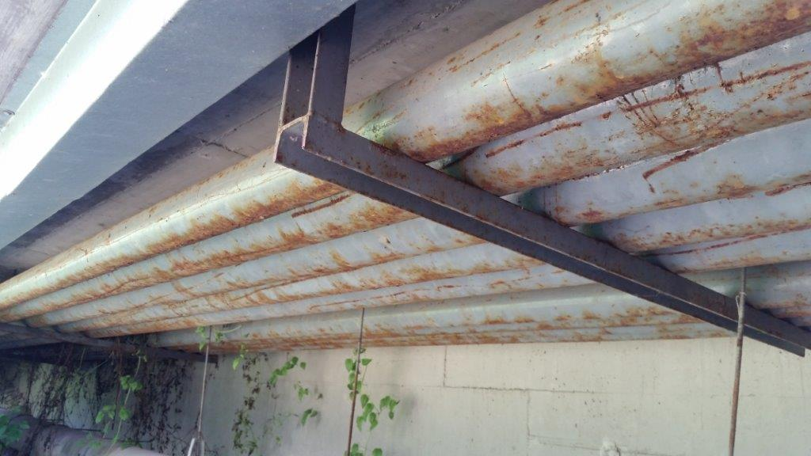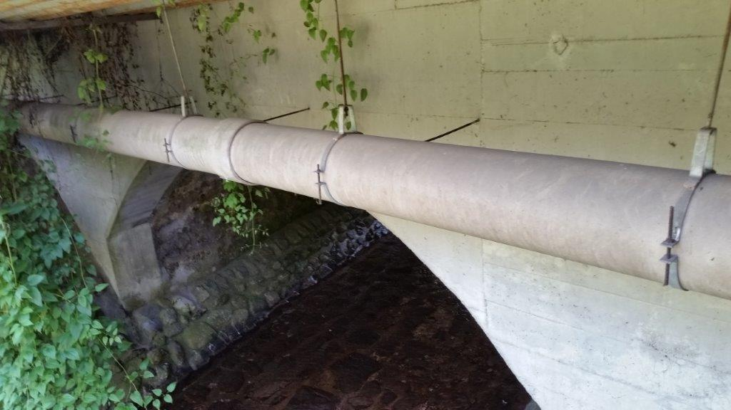
- KAMNITA ZLOŽBA, sklop 11. KLJUČAVNIČARSKA DELA, postavka 0001 (11.001);
Varovalna palisada višine 1.2 m je izvedena iz stebričkov IPE 100 vijačenih na medsebojni razdalji 2m v AB venec kamnite zložbe (4xM16 ploščica 200/120/10). Med stebričke napnemo težko pocinkano mrežo ojačena s 3x jekleno vrvjo 10mm.

- KAMNITA ZLOŽBA, sklop 11. KLJUČAVNIČARSKA DELA, postavka 0002 (11.002);
Pobočje nad zložbo (naklon 1:1) obložimo s sidrano težko mrežo, ki jo položimo na seneni nastilj in zasadimo s travnim semenom. Mrežo sidramo v podlago s trni v rastru 2x2m. Na zgornjem robu in ob stranskih robovih je skozi jekleno mrežo potrebno splesti jeklenico in jo sidrati v podlago.
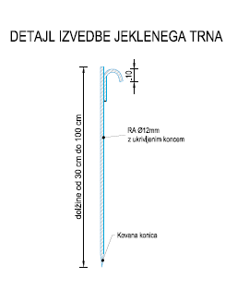
Kompletna PZI projektna dokumentacija in PID dokumentacija obstoječega objekta je na razpolago pri Naročniku in Inženirju. (glej Navodila stran 3)

